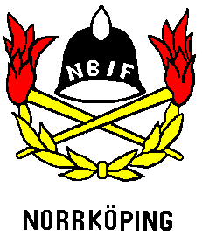
Gör så här:
Fyll i anmälan
Spara den på din dator
Bifoga sedan anmälan i ett mail till
stefan.hjelte@rtog.se
Anmälan till
Brand SM Bordtennis i Norrköping
den 26 mars 2015
Förening:
Kontaktperson: | Mobilnummer:
Namn på spelare
Seniorer Singel: | Seniorer Dubbel:
Motionsklass Singel:OBS! Ej licensspelare | Oldboys Dubbel:
Veteran Singel: | Veteran Dubbel:

Lag: 1
Namn:

 | Antal | Summa
Lag 1 175 sek per lag
Singel 130 sek per pers
Dubbel 150 sek per lag
Bankett 250 sek per pers
 | Total summa:

Betala till Norrköpings Brandkårs IF – Bg:328-3223

